**Принцип работы классификатора Титан КГК**

Конструкция КГК позволяет производить много продуктовое разделение сыпучих материалов по крупности или плотности в результате совместного действия на частицы материала сил тяжести и сил аэродинамического сопротивления, возникающих от восходящего потока воздуха. В конструкции классификатора организованы зоны с разной скоростью восходящего воздушного потока. В результате частицы крупнее граничной крупности падают в нижнюю зону классификатора, а частицы тоньше граничной крупности поднимаются воздухом и выгружаются в свой выгрузной патрубок.

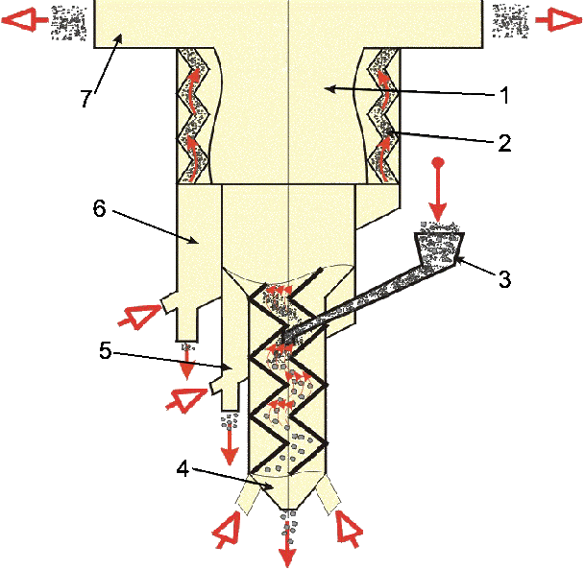

**Принципиальная схема классификации на каскадно-гравитационном классификаторе Титан КГК**

1 – сепарационная секция; 2 – воздухораспределительные полки; 3 – загрузочный патрубок; 4 – патрубок отвода грубого продукта разделения; 5,6 – патрубки отвода промежуточного продукта; 7 – патрубок отвода тонкого продукта.

Каскадно-гравитационные классификаторы **Титан КГК** работают следующим образом. Исходный материал из загрузочного бункера (3) поступает в сепарационные шахты нижнего модуля, где частицы крупностью выше граничной под действием силы тяжести движутся вниз в сборник грубого продукта (4), а материал крупностью меньше граничной с воздухом через зазоры между полками поступает в следующий сепарационный модуль (1), где происходят аналогичные процессы. Но при этом, вследствие падения скорости аэросмеси из-за увеличения сечения модуля, разделение идет по меньшей граничной крупности. Выделившийся из потока материал по полкам стекает в перечистные секции (2), где происходит его дополнительное провеивание от тонких частиц, которые с воздухом возвращаются в основной сепарационный модуль для дальнейшего разделения. При последовательном прохождении каждого сепарационного модуля из аэросмеси выделяются частицы заданной крупности (5, 6), а оставшийся тонкий продукт с воздухом поступает в систему пылеочистки (7). Граничная крупность в сепарационных шахтах регулируется расходом воздуха через основные и перечистные модули.

Гравитационные классификаторы работают с границами разделения от 0,16 до 3 мм с производительностью от 0,2 до 50 т/ч. Возможно изготовление классификатора с двумя и более границами разделения.

Компания ООО «ТЭМП», как машиностроительная компания, входящая в группу компаний «Новые технологии», занимается выпуском классификаторов КГК с 2001 года.